Família Motorola RAZRTM Ganha Novos Integrantes com Tecnologia de Ponta e Garantia de Atualização do Android por um Preço Incrível
Motorola RAZR D1 e Motorola RAZR D3 chegam com alto desempenho, soluções avançadas de câmera e bateria de longa duração
SÃO PAULO – 13 de março de 2013 – O Brasil é o primeiro país do mundo a receber os dois novos membros da família RAZRTM, da Motorola Mobility: o Motorola RAZR D1, um smartphone com preço acessível, e o Motorola RAZR D3, com recursos avançados e custo-benefício imbatível. Oferecendo tudo o que se pode esperar de um AndroidTM 4.1 (Jelly Bean), além do design elegante da família RAZR, os dois aparelhos estão prontos para o futuro. São os primeiros smartphones, em suas respectivas categorias, com garantia de atualização para a próxima versão do Android e chegam com preços sugeridos de R$ 549, para o Motorola RAZR D1 (versão desbloqueado, com TV analógica/digital e dual-SIM) e R$ 799, para o Motorola RAZR D3.
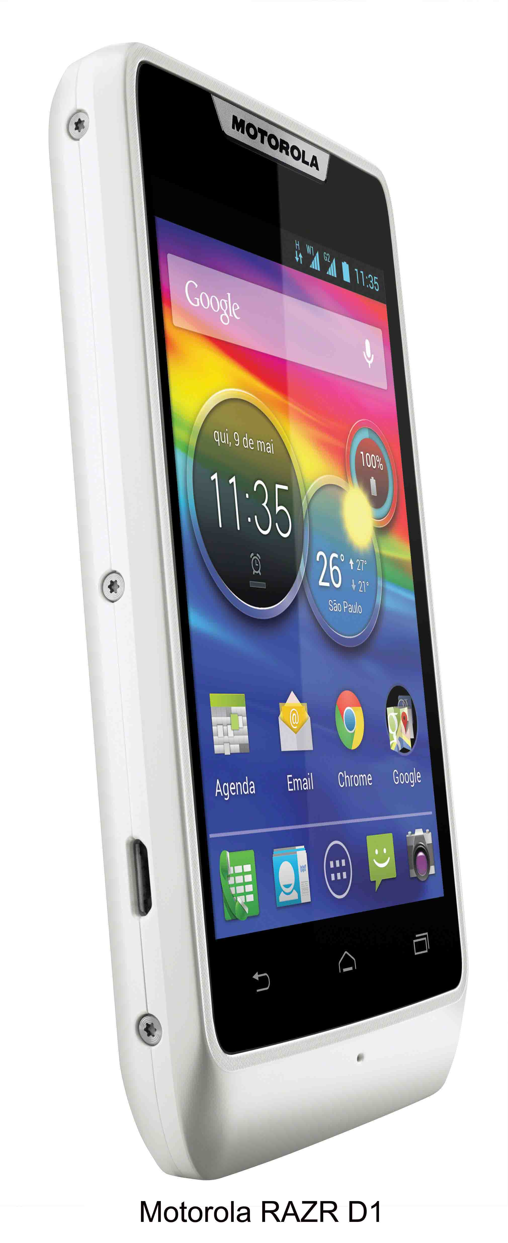
Com bateria de longa duração, um dos difenciais dos aparelhos da Motorola, os smartphones são ideais para aguentar o dia a dia dos usuários. Além disso, é possível configurar regras com o SmartActions™, aplicativo exclusivo da Motorola Mobility que automatiza tarefas cotidianas com base em regras como nível da bateria hora e local.

Os dois novos integrantes da família RAZR também oferecem a opção de modelos dual e single-SIM, funções avançadas de câmera, incluindo BSI (Back Side Ilumination), tecnologia que garante boas fotos mesmo em situações de pouca luz, e HDR (High Dynamic Range), capaz de tirar e combinar automaticamente várias fotos da mesma imagem, com diferentes níveis de exposição, entregando o melhor resultado.
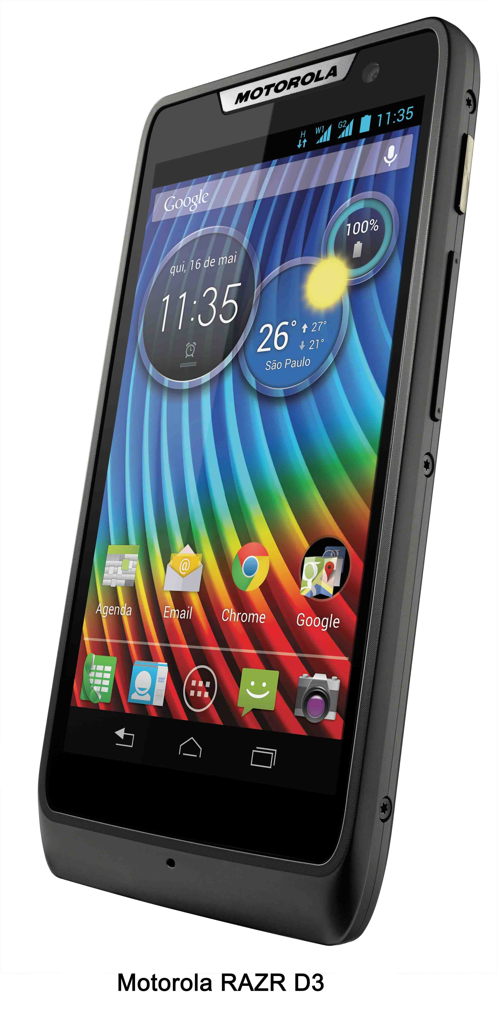
Enquanto o Motorola RAZR D1 oferece preço muito acessível e as opções com ou sem TV analógica e digital, o Motorola RAZR D3 vem com funcionalidades de ponta, como processador dual-core e tecnologia NFC, que torna a vida muito mais fácil, pois permite compartilhar links da internet e do YouTube™, aplicativos, músicas e fotos por meio da aproximação de dispositivos compatíveis. No futuro, essa solução ainda permitirá realizar pagamentos de maneira segura. E o melhor de tudo: mesmo com recursos de última geração, o Motorola RAZR D3 também chega ao mercado com excelente preço.

“Além da versão Android Jelly Bean, os novos integrantes da família RAZR têm o que o usuário espera de smartphones top de linha, por um preço mais acessível”, disse Renato Arradi, gerente de Produto da Motorola Mobility Brasil. “Os dois produtos têm upgrade garantido para a próxima versão do Android, para atender os consumidores que buscam manter seu smartphone atualizado.”

O Motorola RAZR D1 e o Motorola RAZR D3 também oferecem acesso aos inovadores serviços do Google, com destaque para o Google Now™, que mapeia a rotina do usuário, com o envio de alertas automáticos para facilitar o seu dia a dia. Entre as recomendações que o usuário pode receber, estão os melhores percursos em função do trânsito na cidade e de seus compromissos, previsão do tempo, disponibilidade de pontos de comércio na região, além de serviços de tradução e de cotação da moeda local durante viagens internacionais, entre outras facilidades.

Os dois novos smartphones também abrem as portas do universo Google Play™, com mais de 700 mil aplicativos e jogos, e ainda vêm com o Chrome embarcado, o navegador mais rápido do mercado, que permite sincronizar automaticamente histórico e páginas favoritas com o PC.

Especificações do Motorola RAZR D1:

• Disponível nas cores preta e branca.
• Display touch-screen de 3,5 polegadas.
• Duas opções de modelo: sem e com TV analógica e digital.
• Versões single ou dual-chip.
• Bateria de 1.785 mAh*.
• Processador de 1 GHz.
• 1 GB de RAM e 4 GB de memória interna total, com suporte para cartão microSD de até 32 GB.
• MP3 player e rádio FM.
• Câmera de 5 MP autofoco, com BSI e HDR.
• Android 4.1 (Jelly Bean), com acesso ao universo Google Play™, com mais de 700 mil aplicativos e jogos, e upgrade garantido para a próxima versão do Android.
• Widget Circles, exclusividade da Motorola Mobility, que permite acesso rápido a notificações, tempo, hora e muito mais.
• Conectividade: 3G, HSPA, Wi-Fi, Bluetooth 4.0 com EDR, GPS.

Especificações do Motorola RAZR D3:

• Disponível nas cores preta e branca.
• Display touch-screen Corning® Glass de 4 polegadas, mais resistente a riscos.
• Versões single e dual-SIM.
• Bateria de 2.000 mAh*.
• Processador dual-core de 1,2 GHz.
• 1 GB de RAM e 4 GB de memória interna total, com suporte para cartão microSD de até 32 GB.
• MP3 player e rádio FM.
• Câmera traseira de 8 MP autofoco, com BSI e HDR, e câmera frontal de 1,2 MP.
• Gravação de vídeo em HD.
• Android 4.1 (Jelly Bean), com acesso ao universo Google Play™, com mais de 700 mil aplicativos e jogos, e upgrade garantido para a próxima versão do Android.
• Widget Circles, exclusividade da Motorola Mobility, que permite acesso rápido a notificações, tempo, hora e muito mais.
• Conectividade: 3G, HSPA, Wi-Fi, Bluetooth 4.0 com EDR, GPS e NFC.

Disponibilidade
O Motorola RAZR D1 estará disponível no Brasil a partir da tarde desta quarta-feira, 13 de março, nos canais de vendas on-line, pelo preço sugerido de R$ 549 (versão desbloqueado, com TV analógica/digital e dual-SIM). O Motorola RAZR D3 estará disponível no Brasil em algumas semanas, nos canais de venda on-line de todo o País, pelo preço sugerido de R$ 799. Para obter mais informações, acesse www.motorola.com.br.

Motorola Mobility
A Motorola Mobility, uma empresa do Google, une inovação tecnológica e ideias para criar experiências que simplificam, conectam e melhoram a vida das pessoas. Nosso portfólio inclui: dispositivos móveis convergentes, como smartphones e tablets; acessórios sem fio; soluções completas de transmissão de vídeo e dados; set-tops e dispositivos de acesso a dados. A linha ainda é complementada por soluções de gerenciamento. Para mais informações, visite motorola.com/mobility.

Motorola Mobility Brasil
RP1 Comunicação (11 5501-4655)

Cinthia de Paula
cinthiadepaula@rp1.com.b

Juliana Arruda
julianaarruda@rp1.com.br

Elis Augusto
elisaugusto@rp1.com.br

Jessica Blumer
jessicablumer@rp1.com.br

Soraia Ascari
soraiaascari@rp1.com.br

* O desempenho da bateria depende da configuração de rede, da intensidade do sinal, da temperatura de funcionamento, das funções selecionadas, além do padrão de uso de voz, dados e aplicativos.
* Certas funcionalidades, serviços e aplicativos dependem da rede e podem não estar disponíveis em todas as áreas; termos, condições e/ou tarifas adicionais podem ser aplicados. Entre em contato com seu provedor de serviços para obter detalhes. Verifique a disponibilidade de cores com seu varejista. Todas as características, funcionalidades e outras especificações de produto estão sujeitas a mudança sem aviso prévio.

MOTOROLA, RAZR e o logotipo do “M” estilizado são marcas registradas da Motorola Trademark Holdings, LLC. Android, Google Play, Google Maps, Google Voice Actions e Android Beam são marcas registradas do Google, Inc. Todos os outros nomes de produtos e serviços pertencem aos seus respectivos proprietários. © 2013 Motorola Mobility LLC. Todos os direitos reservados.

